МИНИСТЕРСТВО ЦИФРОВОГО РАЗВИТИЯ, СВЯЗИ И МАССОВЫХ КОММУНИКАЦИЙ РОССИЙСКОЙ ФЕДЕРАЦИИ
ФЕДЕРАЛЬНОЕ ГОСУДАРСТВЕННОЕ БЮДЖЕТНОЕ ОБРАЗОВАТЕЛЬНОЕ УЧРЕЖДЕНИЕ ВЫСШЕГО ОБРАЗОВАНИЯ
«САНКТ-ПЕТЕРБУРГСКИЙ ГОСУДАРСТВЕННЫЙ УНИВЕРСИТЕТ ТЕЛЕКОММУНИКАЦИЙ ИМ. ПРОФ. М.А. БОНЧ-БРУЕВИЧА»
(СПбГУТ)
ОТЧЕТ ПО ЛАБОРАТОРНОЙ РАБОТЕ № 3
«Составление расписаний выполнения работ в Microsoft Project»
09.02.07. Информационные системы и программирование (Разработчик веб и мультимедийных приложений)
Студент: Щетко П.А., группа К841
Проверил преподаватель: Климов А.А.

Цели работы: освоить планирование проекта и построение структуры задач с использованием системы управления проектами (на примере Kaiten как аналога Microsoft Project).
Упражнение №1 Настройка параметров программы
В системе Kaiten была создана доска проекта. Проект разбит на основные этапы (фазы): подготовка документа, согласование, утверждение и регистрация, доставка, контроль исполнения.
Для каждой фазы созданы соответствующие задачи. Это позволило сформировать структуру проекта и определить последовательность выполнения работ.
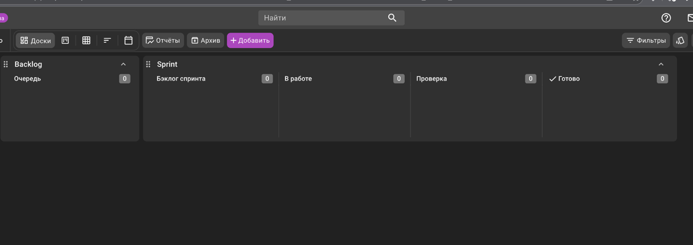
Рисунок 1.Создание доски
Упражнение №2. Таблицы
Задачи оформлены в виде карточек с указанием сроков выполнения. Карточки вписаны в раздел Backlog.
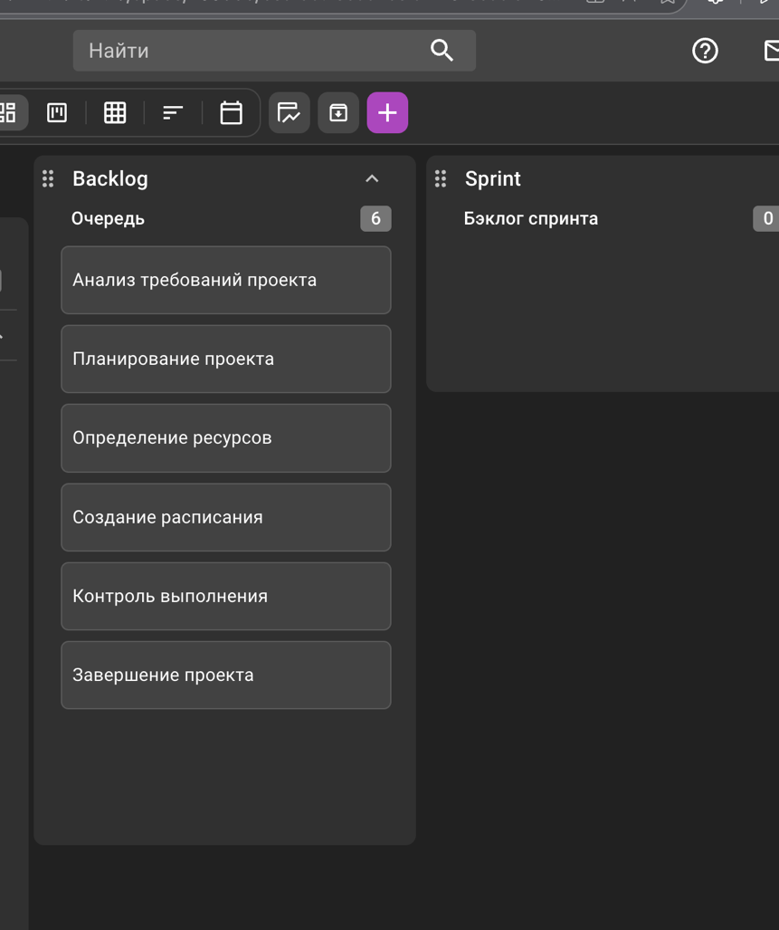
Рисунок 2. Добавление карточек
Упражнение №3. Подготовка к составлению плана
Была проведена редакция параметров карточек.
- открыть карточку каждой задачи;
- указать название и описание задачи;
- установить сроки выполнения;
- задать длительность выполнения задачи.
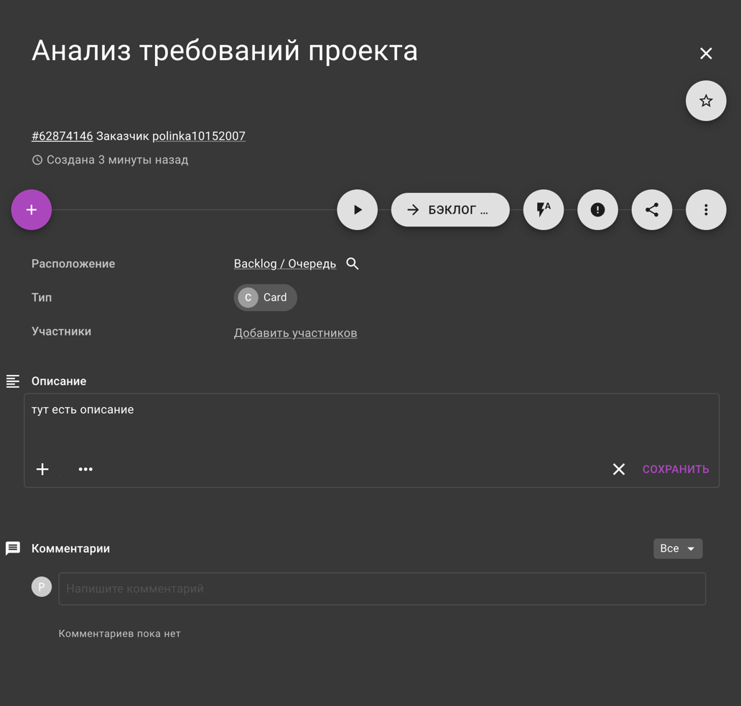
Рисунок 3. Настройка параметров
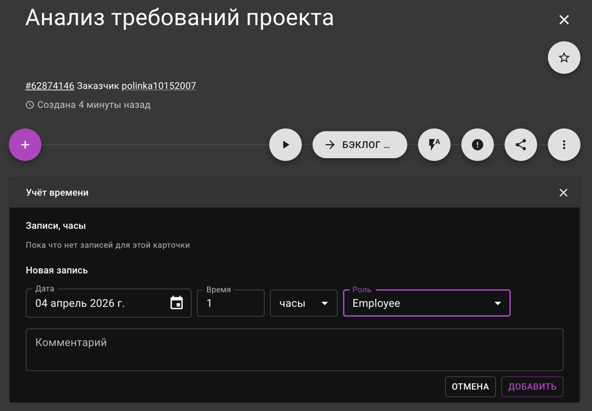
Рисунок 4.Настройка времени карточки

Это позволило сформировать полный процесс реализации проекта.
Упражнение №4. Составление плана проекта в MS Project
В процессе работы задачи перемещаются по этапам доски:
«К выполнению» → «В работе» → «Проверка» → «Готово».
Таким образом обеспечивается контроль выполнения работ и наглядное отображение состояния проекта.
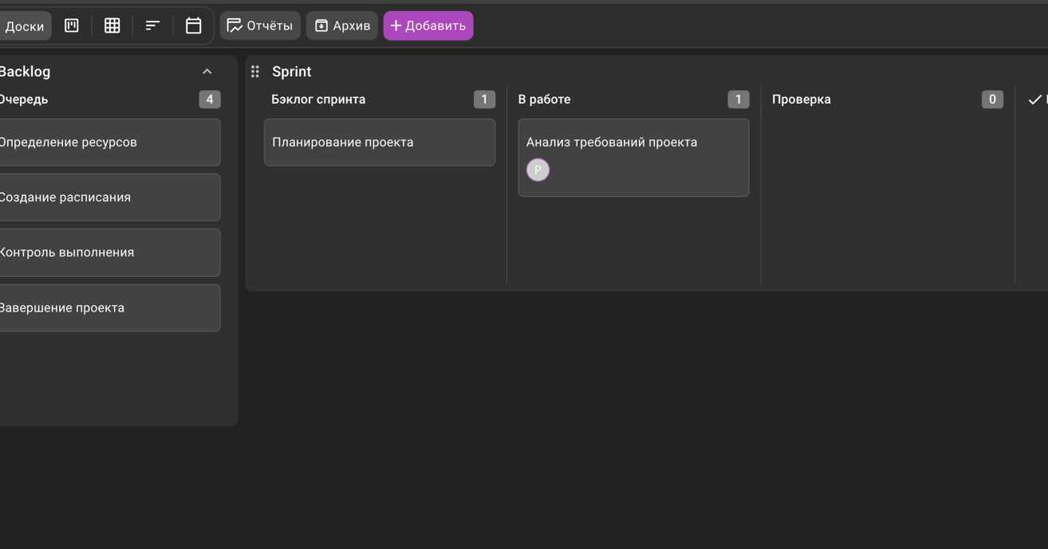
Рисунок 5. Перемещение карточек
Упражнение №5. Формирование диаграмм Ганта
Для задач проекта были назначены ответственные исполнители.
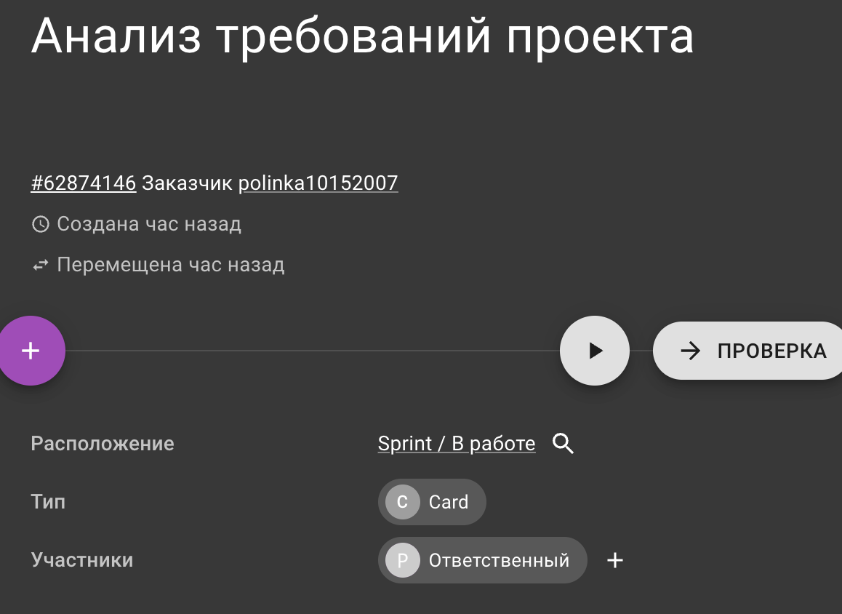
Рисунок 6.Назначен Ответственный
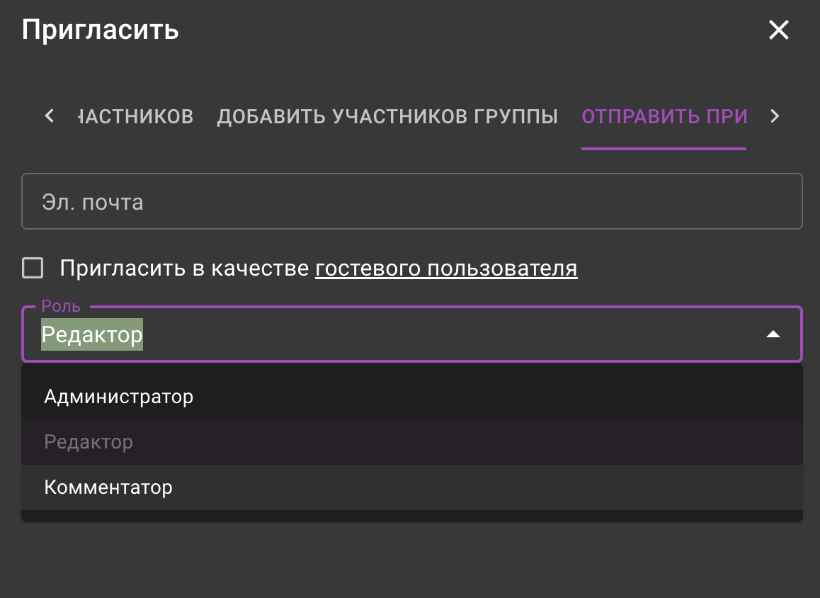
Рисунок 7.Приглашение участников и назначение ролей
Упражнение №6. Сетевой график
Было организовано отслеживание выполнения задач и контроль хода реализации проекта.

Задание по варианту
На основе предложенного варианта (вариант 8) был смоделирован процесс выполнения проекта: определены этапы работы, задачи, их длительность и последовательность выполнения.

Заключение
В ходе лабораторной работы была построена структура проекта, определены задачи и их последовательность с использованием системы управления проектами Kaiten.

